**Prop Inter / Total Pop**

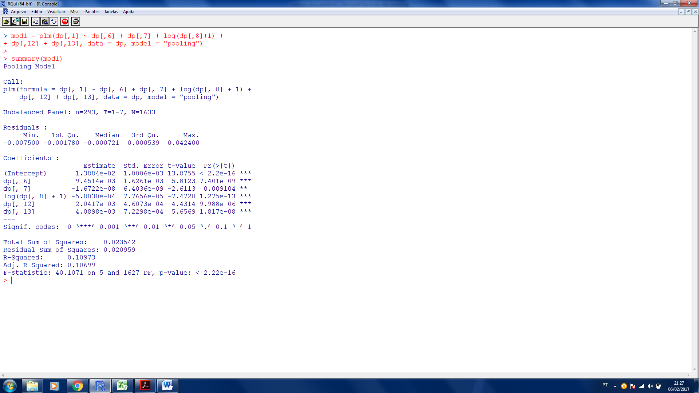

**Prop Dias Perm / Internações**

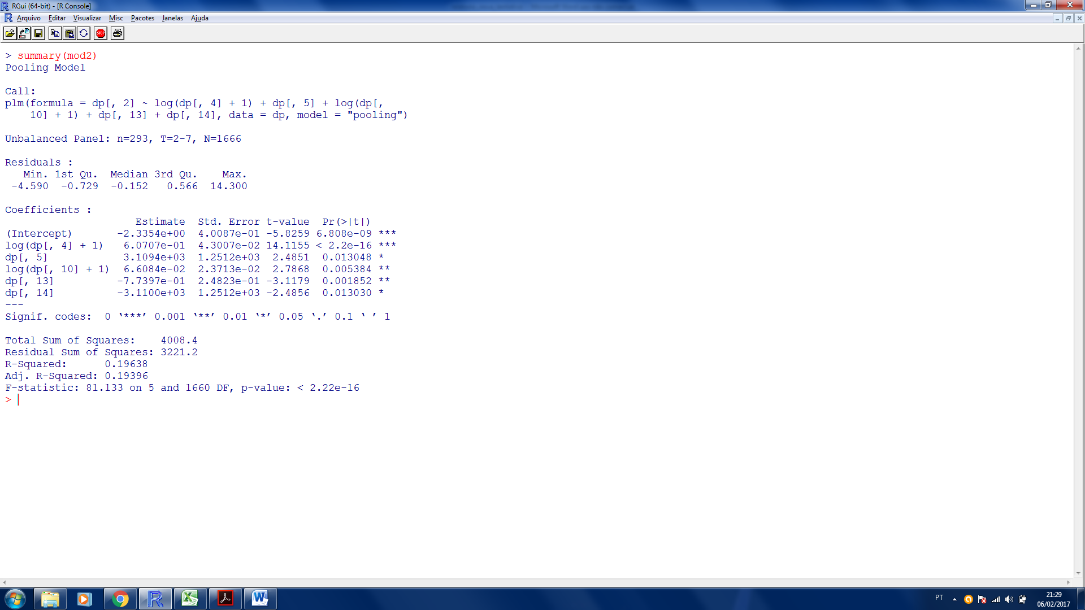

**Prop de Óbitos / Inter**

